Министерство образования Республики Беларусь

Учреждение образования
БЕЛОРУССКИЙ ГОСУДАРСТВЕННЫЙ УНИВЕРСИТЕТ
ИНФОРМАТИКИ И РАДИОЭЛЕКТРОНИКИ

Факультет компьютерного проектирования
Кафедра проектирования информационно-компьютерных систем

ОТЧЕТ
По лабораторной работе №1
на тему

«СОЗДАНИЕ ER-ДИАГРАММЫ»

Выполнила |  | Я.В. Шидловская, гр. 414301
 | (подпись)
Проверила |  | А.В. Воробей
 | (подпись)

Минск 2025
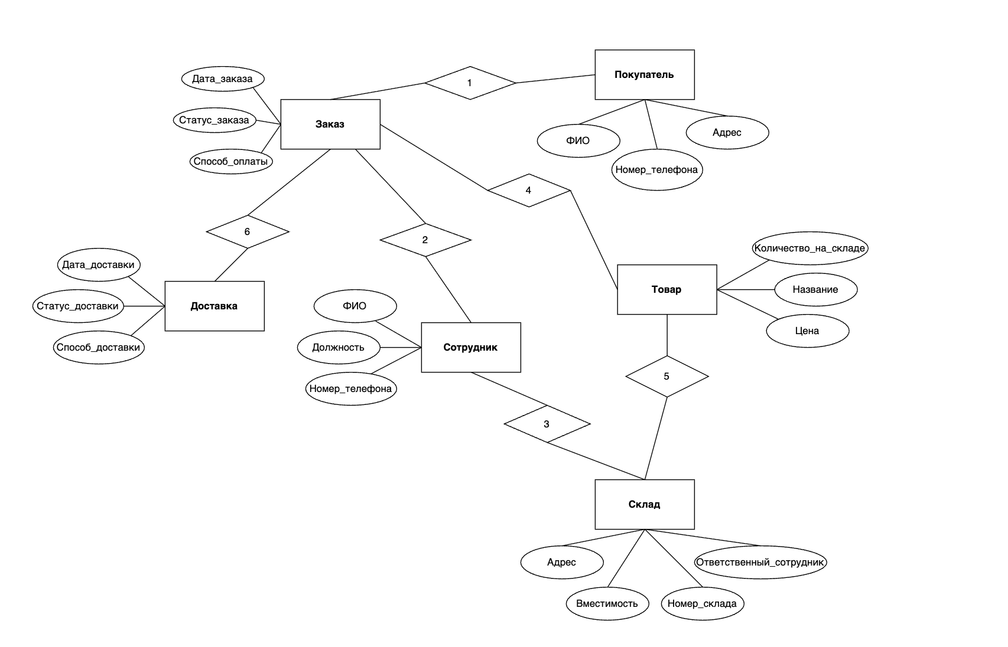
Рисунок 1 – ER-диаграмма модели магазина в нотации Чена
На рисунке 1 представлена ER-диаграмма, представляющая собой модель интернет-магазина, включающая в себя 6 сущностей (Покупатель, Заказ, Сотрудник, Доставка, Товар, Склад), их атрибуты, связи между этими сущностями и их мощности. Модель включает в себя 6 связей:
- Покупатель — Заказ (1 ко Многим): один покупатель может оформить несколько заказов. Каждый заказ принадлежит только одному покупателю.
- Заказ — Сотрудник (Многие к Одному): один сотрудник может обрабатывать много заказов. Каждый заказ закреплён за конкретным сотрудником.
- Сотрудник — Склад (1 ко Многим): один сотрудник может отвечать за несколько складов. Каждый склад имеет одного ответственного сотрудника.
- Заказ — Товар (Многие ко Многим): один заказ может включать несколько товаров. Один и тот же товар может встречаться в разных заказах.
- Товар — Склад (Многие к Одному): несколько товаров могут храниться на одном складе. Каждый товар закреплён за конкретным складом.
- Заказ — Доставка (Один к Одному): каждый заказ сопровождается одной доставкой. Каждая доставка относится только к одному заказу.

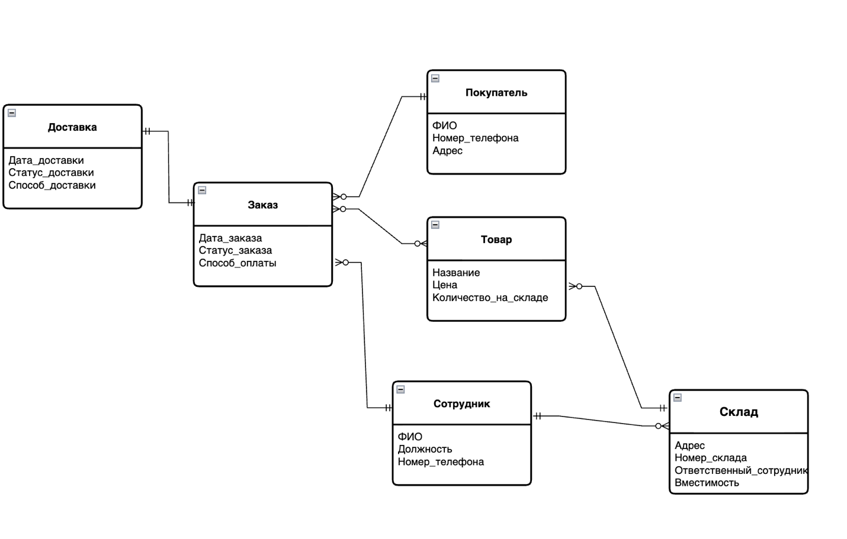
Рисунок 2 – ER-диаграмма модели магазина в нотации Мартина
Вывод: в ходе выполнения разработана ER-диаграмма предметной области «Магазин». В модели выделено 6 сущностей и описано 6 связей между ними. Большая часть связей оказалась типа «один-ко-многим», что логично отражает структуру данных в данной области (например, Покупатель - Заказ). Построенная диаграмма показывает основные объекты и их взаимодействие, что подтверждает правильность выбранного подхода к проектированию базы данных.

